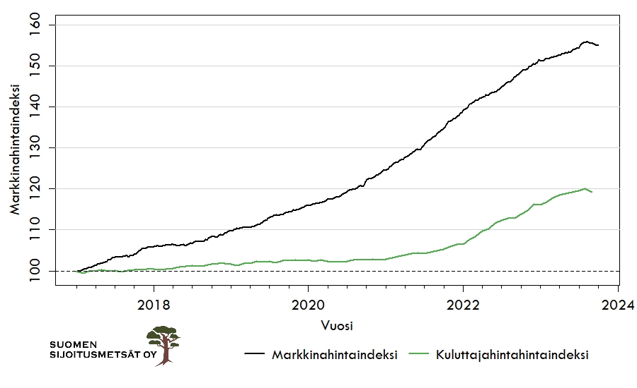
Kuva 1. Metsäkiinteistöjen Markkinahintaindeksin ja kuluttajahintaindeksin kehitys 2017 – 2023 (lokakuun alkuun).

